臺東縣鹿野鄉108年度打造運動之鄉
《樂活盃》
槌球聯誼賽

活動比賽時間：108/6/1
秩 序 冊



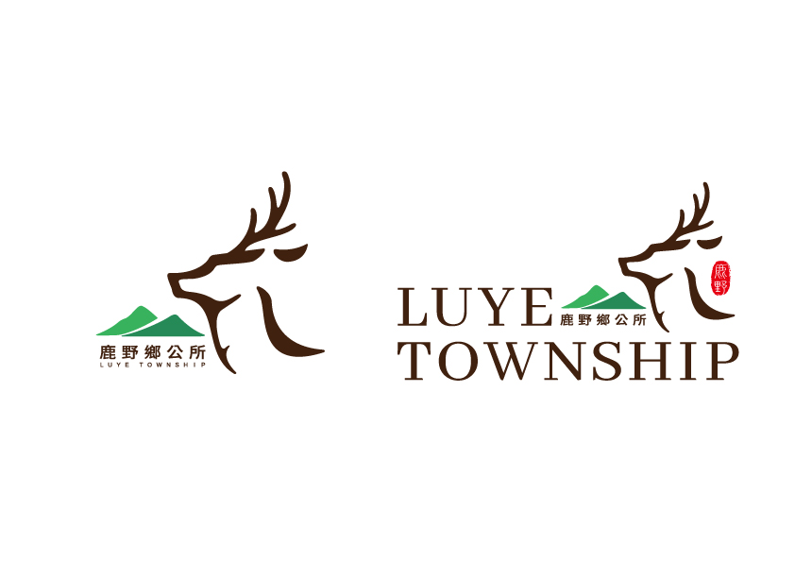
臺東縣鹿野鄉公所 製

